
Facultad de Ciencia Médicas Bayamo

Jornada Científica Estudiantil

Título: Informe de Caso de Celulitis orbitaria en edad pediátrica como complicación de una etmoiditis.

Autores: Teresa Rosa Sierra Mojena*
*Estudiante de 5to Año de Medicina, alumna ayudante de Oftalmología.

Tutores: Gladis Cuadrado Fría. Especialista de 2do Grado en Oftalmología. Profesora asistente. Máster en Educación Médica.
Alianna Méndez Peláez. Especialista de 2do Grado en Oftalmología. Profesora asistente. Máster en Educación Médica.

Correo electrónico: tsierramojena@gmail.com
#55294722

Bayamo, 2022

Resumen:
Introducción: La celulitis orbitaria es comúnmente la complicación relacionada con sinusitis aguda en los niños.

Caso Clínico: Escolar de 7 años, con manifestaciones catarrales a repetición, atendido por oftalmología con diagnóstico de celulitis preseptal. Al tercer día acude sin mejoría con disminución de la visión del ojo derecho, edema palpebral, quémosis, hemorragias subconjuntivales; limitación de los movimientos oculares y proptosis. Se diagnosticó celulitis orbitaria, la Tomografía computarizada urgente informó: absceso subperióstico con sinusitis maxilar y etmoidal derecha.

Discusión: El diagnóstico esta primariamente basado en el examen clínico y de imágenes. Se optó por el tratamiento quirúrgico, se realizó drenaje del absceso superióstico, con antibiótico terapia y posteriormente etmoidectomía externa.

Conclusiones: El diagnóstico y el tratamiento de este tipo de complicaciones requieren el trabajo multidisciplinar entre otorrinolaringólogos, pediatras, neurocirujanos, y oftalmólogos. Se debe considerar el drenaje quirúrgico urgente en los casos que no respondan a un adecuado tratamiento médico.
Palabras Claves: Celulitis orbitaria. Absceso. Proptosis. Sinusitis. Sinusitis etmoidal.Tomografía computarizada.

Summary:
Introduction: Orbital cellulitis is commonly the complication related to acute sinusitis in children.
Clinical Case: 7-year-old schoolboy, with recurrent catarrhal manifestations, attended by ophthalmology with a diagnosis of preseptal cellulitis. On the third day he presented without improvement with decreased vision in the right eye, eyelid edema, chemosis, subconjunctival hemorrhages; limitation of eye movements and proptosis. Orbital cellulitis was diagnosed. Urgent computed tomography reported: subperiosteal abscess with right maxillary and ethmoid sinusitis.
Discussion: The diagnosis is primarily based on imaging and clinical examination. Surgical treatment was chosen, drainage of the superiosteal abscess was performed, with antibiotic therapy and later external ethmoidectomy.
Conclusions: The diagnosis and treatment of this type of complications require multidisciplinary work between otorhinolaryngologists, pediatricians, neurosurgeons, and ophthalmologists. Urgent surgical drainage should be considered in cases that do not respond to adequate medical treatment.
Key Words: Orbital cellulitis. Abscess. Proptosis Sinusitis. Ethmoid sinusitis. Computed tomography.

Introducción
Las principales enfermedades inflamatorias de la órbita y sus anexos son la celulitis orbitaria (CO) y periorbitaria; su diferenciación anatómica está determinada por la relación del proceso infeccioso con el septum orbitario.En la gran mayoría de los casos se presenta como complicación de una sinusitis con extensión de la infección a la órbita. ¹
La celulitis preseptal (CP) es la infección de los tejidos blandos de los párpados que no sobrepasa el septum orbitario. En ocasiones, en la literatura se utiliza como sinónimo de celulitis preseptal el término celulitis periorbitaria. La celulitis orbitaria (CO) es la infección que afecta al contenido de la órbita que comprende la grasa periorbitaria y la musculatura extraocular. Ninguno de los 2 términos incluye la afectación del globo ocular. ^{2,3}
La celulitis orbitaria puede ocurrir a cualquier edad, es más común en la población pediátrica.⁴ Los microorganismos causales responsables de la sinusitis en niños son: S. pneumoniae, S. aureus, S pyogenes, H. influenzae no tipificable, Moraxella catarrhalis y gérmenes anaerobios. ^{2,3} También se han notificado casos raros de celulitis orbitaria causada por anaerobios no formadores de esporas Aeromonas hydrophila, Pseudomonas aeruginosa y Eikenella corrodens.⁴ La infecciones polimicrobianas son frecuentes, sobre todo en niños mayores de 9 años. ^{2,3}
Su diagnóstico se realiza mediante hallazgos objetivos en la exploración física combinados con los signos y síntomas de presentación. La característica distintiva más importante de la celulitis orbitaria es la presencia de oftalmoplejía, dolor con el movimiento ocular y/o proptosis. Se puede confirmar mediante modalidades de imagen como la tomografía computarizada (TC) y la resonancia magnética (RM).⁴
En la literatura presenta una prevalencia estimada del 74 al 85%. Las complicaciones más importantes son la formación de abscesos subperiósticos y orbitarios, la trombosis del seno cavernoso con afección del III, IV y VI pares craneales, la irritación parameníngea, el empiema subdural o, incluso, la muerte.⁵ Se presenta un caso de celulitis orbitaria con absceso subperióstico secundario a una sinusitis etmoidal y maxilar en edad pediátrica.

Caso clínico:

Escolar de 7 años de edad, con antecedentes de amigdalectomía, con manifestaciones catarrales a repetición. Refiere la mamá comenzó nuevamente con catarro y le coloco una hoja de tabaco con sebo de carnero en la frente, y amaneció con el ojo derecho hinchado y dolor, presentó fiebre de 38 ⁰C, fue atendido en cuerpo de guardia de oftalmología, con diagnóstico de celulitis preseptal. Se indicó tratamiento con antibiótico vía oral (amoxicilina), antiinflamatorio, y antihistamínicos, además de ciprofloxacino en colirio. Al tercer día acude nuevamente sin mejoría y es evaluado por el servicio de Neuro-oftalmología.

Examen oftalmológico:

Agudeza visual: ojo derecho OD: O.4…………..ojo izquierdo OI: 0.8

Anejos OD: Edema palpebral moderado, quémosis en conjuntiva bulbar temporal, inferior, hemorragias subconjuntivales en conjuntiva bulbar superior, secreciones en fondo del saco, y adheridas a las pestañas en párpado inferior.

Segmento anterior OD: erosión corneal inferior que tiñe con fluoresceína.

Medios: transparentes.

Fondo de ojo OD: normal

Musculatura ocular extrínseca OD: Limitación de los movimientos oculares en todas las posiciones de la mirada y con proptosis

Reflejos pupilares: no defecto pupilar aferente relativo.

Impresión diagnóstica: Celulitis orbitaria OD

Se indica Tomografía computarizada (reconstrucción coronal) urgente que informó: absceso subperióstico derecho y desplazamiento del globo ocular, (Fig. 1)con etmoiditis y sinusitis maxilar derecha. (Fig. 2)

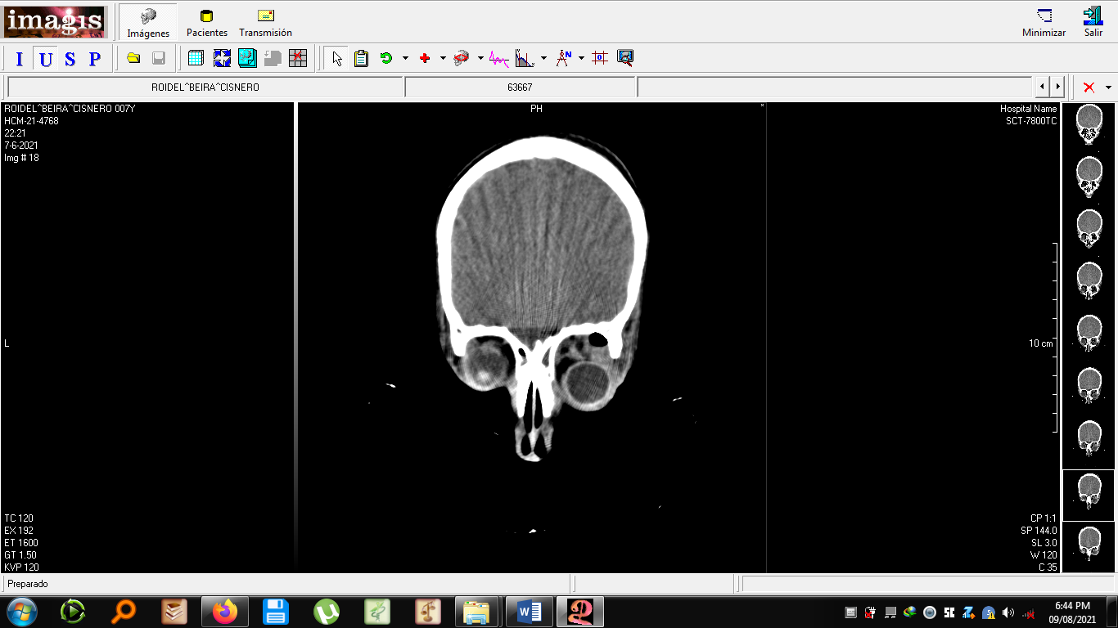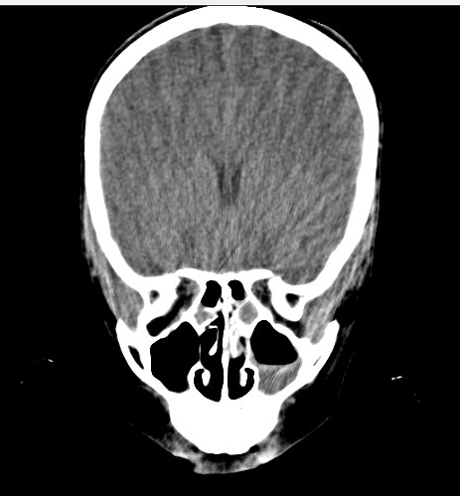

(Fig. 1) (Fig. 2)

Se discute el caso con Neurocirugía y Otorrinolaringología. Se realiza drenaje del absceso superióstico por Neurocirugía y se indica tratamiento con vancomicina, ceftriaxona y metronidazol con ingreso en unidad de cuidados intensivos pediátrico. Se evalúa en 24 horas, y se observa salida de contenido purulento por fosa nasal derecha y a la semana continua con fiebre, se realiza Tomografía evolutiva, y se decide intervención por otorrinolaringología con etmoidectomía externa. Se tomó muestra para cultivo aislándose S. aureus. Con buena evolución se egresó a los 21 días.

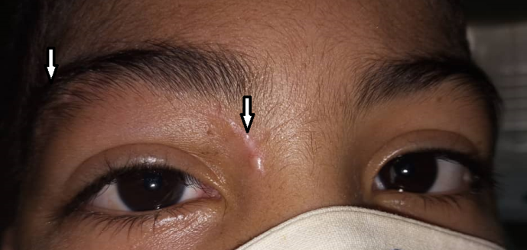

(Fig. 4) post operatorio 45 días aproximadamente

Discusión:
Se presenta un caso de un escolar de 7 años de edad con sinusitis etmoidal y maxilar complicada con celulitis orbitaria y absceso subperiósco. La propagación de una infección a partir de los senos paranasales es un proceso poco frecuente, en determinadas circunstancias puede dar lugar a complicaciones orbitarias o intracraneales graves. Se calcula que entre un 4 y un 20% de las rinosinusitis agudas se pueden complicar, y se estima una incidencia de 3 complicaciones por millón de habitantes/año. Las complicaciones más prevalentes son las orbitarias (60-75%), la gran mayoría en la edad pediátrica. Pueden originarse en cualquiera de los senos paranasales: el etmoides anterior es la localización más frecuente, seguida del seno maxilar, del seno frontal y muy raramente del seno esfenoidal.⁶La etmoiditis se define como la inflamación e infección de la mucosa de las celdas etmoidales, que agrupadas, forman el seno etmoidal. Este se desarrolla durante el cuarto mes del embarazo, y está neumatizado al momento del nacimiento. ³

La edad de presentación más común varía desde los 5 a 12 años, sin embargo, puede aparecer en pacientes de 10 meses de edad hasta los 18 años, con predominio en varones, y especialmente en los meses fríos. ⁵

La primera clasificación de la celulitis peri u orbitaria fue descrita por Hubert en 1937, revisada posteriormente por Smith y Spencer en 1948 y modificada por Chandler y colaboradores en 1970. Estos investigadores clasificaron las complicaciones orbitarias de la sinusitis en cinco categorías. Esta clasificación se utiliza como un indicador de la severidad de la enfermedad. (Tabla 1) ^{5,7}

El absceso de localización subperióstica y las características clínicas clasifican al presente caso en el tipo 3 de esta escala coincidiendo con un caso publicado por Ruiz Carillo y colaboradores.⁵
Tabla 1. Clasificación de Chandler de la enfermedad orbitaria
Clasificación | Categoría | Descripción
1 | Celulitis preseptal | Edema de los párpados sin afección de las estructuras orbitarias
2 | Celulitis orbitaria | Inflamación de los tejidos de la órbita, proptosis, restricción de los movimientos oculares, disminución de la agudeza visual
3 | Absceso subperióstico | Colección de pus entre la periórbita y la pared ósea de la órbita
4 | Absceso orbitario | Colección de pus en el tejido orbitario
5 | Trombosis del seno cavernoso

Los mejores indicadores de celulitis orbitaria son dolor con movimientos oculares, proptosis y oftalmoplejía con diplopía. La quemosis (inflamación conjuntival) se presenta con mayor frecuencia en la celulitis orbitaria; sin embargo, también se puede observar ocasionalmente en casos graves de celulitis preseptal. En la celulitis orbitaria también se presenta fiebre y leucocitosis periférica con predominio de neutrófilos. ^{4,8}

El caso expuesto, presentó edema palpebral moderado, proptosis, disminución de la agudeza visual y limitación de los movimientos oculares. Los autores consideran que se debe realizar un examen oftalmológico en estos pacientes porque por el edema del parpado y la quémosis, la proptosis puedo no diagnosticarse y pasar desapercibida. Los oftalmólogos juegan un papel importante en el diagnóstico de la celulitis orbitaria y sus complicaciones.

El diagnostico esta primariamente basado en el examen clínico y de imágenes.⁹ Hay dos herramientas de imágenes principales disponibles, como la tomografía computarizada y la resonancia magnética, para ayudar en el diagnóstico. La resonancia magnética es superior a la tomografía computarizada porque puede ayudar a seguir la progresión de la enfermedad de los tejidos blandos.⁴ En este paciente, la tomografía fue el método que se utilizó debido a la falta de disponibilidad de resonancia magnética, en nuestro hospital.

Con base en los estudios y las guías, se recomienda que los pacientes con sospecha de celulitis orbitaria con cualquiera de las siguientes características se sometan a una tomografía computarizada con contraste de las órbitas y los senos nasales: Proptosis, limitación de los movimientos oculares, dolor con los movimientos de los ojos, visión doble, pérdida de la visión, edema que se extiende más allá del borde del párpado, signos o síntomas de afectación del sistema nervioso central (SNC), incapacidad para examinar al paciente por completo (pacientes menores de 1 año), pacientes que no comienzan a mostrar mejoría dentro de las 24 a 48 horas posteriores al inicio del tratamiento. ⁴

El diagnóstico y el tratamiento de este tipo de complicaciones requieren el trabajo multidisciplinar entre otorrinolaringólogos, pediatras, neurocirujanos, y oftalmólogos. Con relación al tratamiento de esta enfermedad, se deben tener en cuenta dos aspectos: la elección de un tratamiento médico y la necesidad de un tratamiento quirúrgico.

Ruiz y colaboradores plantean que hay autores que prefieren como tratamiento inicial administrar antibioterapia empírica, con base en las bacterias más frecuentemente implicadas y ante la sospecha de la vía de infección, lo que garantiza la cobertura ante estafilococos, estreptococos y anaerobios.⁵ La elección de los antibióticos son regímenes de amplio espectro destinados a cubrir organismos como S. aureus (incluido S. aureus resistente a meticilina [MRSA]), Streptococcus pneumoniae, otros estreptococos y bacilos gramnegativos. El régimen de antibióticos también debe incluir cobertura para anaerobios cuando se sospecha una extensión intracraneal. Los antifúngicos están indicados solo cuando se sospecha una infección por hongos en el entorno clínico apropiado. Los regímenes de antibióticos apropiados para el tratamiento empírico en pacientes con función renal normal incluyen: Terapia intravenosa (IV: Vancomicina, más uno de los siguientes: Ceftriaxona, Cefotaxime, Ampicillin-sulbactam, Piperacillin-tazobactam, y Metronidazoldebe agregarse para incluir cobertura para anaerobios. Otros agentes que cubren la infección por MRSA son daptomicina, linezolid y telavancina; ⁴ Méndez y colaboradores plantean que el linezolid es una opción terapéutica³, sin embargo, hay poca experiencia en su uso para infecciones orbitarias o intracraneales.^{3,4} En ausencia de una contraindicación como la alergia, la vancomicina es el agente preferido para la cobertura de MRSA de la celulitis orbitaria. Linezolid no se recomienda para niños con infecciones del SNC ya que sus concentraciones en el SNC han sido inconsistentes en niños.⁴

Uno de los aspectos más debatidos es la necesidad del tratamiento quirúrgico. Los abscesos orbitarios deben ser drenados sin ningún retraso. Los antibióticos intravenosos pueden penetrar el absceso, pero sin el drenaje la actividad antibacteriana dentro del absceso es pobre, probablemente porque el medio purulento protege a los microorganismos de la degradación enzimática de los antibióticos. Sin embargo, la decisión del drenaje de un absceso subperióstico es compleja, e involucra muchos factores como la respuesta al manejo con antibióticos, la edad, el tamaño y la localización de la colección de pus. Tradicionalmente, el drenaje se ha logrado principalmente a través de una etmoidectomía externa. Sin embargo, en la actualidad, esta técnica se ha ido desplazando por el abordaje endoscópico. ⁵

Wong et al en una revisión de 71 artículos, propusieron un protocolo de actuación para las complicaciones orbitarias. En el caso de abscesos subperiósticos, proponen un manejo conservador en niños <9 años con un absceso menor de 3,8 ml sin sinusitis frontal. En niños ≥9 años, aparte de las 2 premisas anteriores, también es necesaria una localización medial del absceso para considerar el manejo conservador. Los pacientes que no cumplen estos criterios requieren tratamiento quirúrgico. Las características que más se mencionan en la literatura para plantear un manejo conservador con correcta evolución es la corta edad del paciente, el tamaño reducido del absceso, la localización medial, la ausencia de disminución de agudeza visual, una mínima proptosis y una mínima limitación de los movimientos oculares.⁶
El tratamiento médico es el tratamiento principal para la celulitis orbitaria preseptal y postseptal. Sin embargo, no existe una guía universalmente aceptada para el tratamiento de los abscesos subperiósticos y cada caso debe tratarse en consecuencia. Se debe considerar el drenaje quirúrgico urgente en los casos que no respondan a un adecuado manejo médico, o en aquellos casos que presenten deterioro visual.¹⁰ En nuestro caso se optó por el tratamiento quirúrgico, se realizó drenaje el absceso superióstico, con antibiótico terapia y posteriormente etmoidectomía externa.

Conclusiones.

La celulitis orbitaria es una infección potencialmente grave en la edad pediátrica por sus complicaciones. El diagnóstico y el tratamiento de este tipo de complicaciones requieren el trabajo multidisciplinar entre otorrinolaringólogos, pediatras, neurocirujanos, y oftalmólogos. Se debe considerar el drenaje quirúrgico urgente en los casos que no respondan a un adecuado tratamientomédico.

Referencias Bibliográficas:
- Yero Lorente O, Rodriguez Benítez M, Rodríguez Valdés ME, Abreu Jáuregui Y. Celulitis orbitaria secundaria a sinusitis. Presentación de un caso. Medisur. [Internet]. 2018. [citado 01 julio 2021]; 16(6) Disponible en: http://scielo.sld.cu/scielo.php?script=sci_arttext&pid=S1727-897X2018000600020
- Sánchez GI, Pablo RC. Celulitis preseptal y orbitaria. AnPediatrContin [Internet]. 2014 [citado 01 julio 2021]; 12(6):284-8. Disponible en: http://www.apcontinuada.com/es/celulitis-preseptal-orbitaria/articulo/90371050/.
- Méndez Peláez A, Pompa Milanés LA, Cabrales Muñoz N, Remón Martí MD, Días Hernández Y. Etmoiditis complicada con celulitis orbitaria. Presentación de un caso. Multimed [Internet]. 2017; [citado 04 julio 2021]; 21(5) Disponible en: http://www.revmultimed.sld.cu/index.php/mtm/article/view/624
- Amina Danishyar; Shane R. Sergent. Orbital Cellulitis.StatPearls [Internet].2021[citado 04 julio 2021]; Disponible en: https://www.ncbi.nlm.nih.gov/books/NBK507901/
- Ruíz Carrillo JD, Vázquez Guerrero E, Mercado Uribe MC. Celulitis orbitaria complicada por absceso subperióstico debido a infección por Streptococcuspyogenes. Boletín Médico del Hospital Infantil de México. [Internet].2017 [citado 04 julio 2021];74(2); 134-140 DOI: 10.1016/j.bmhimx.2017.01.006 Disponible en: https://www.elsevier.es/es-revista-boletin-medico-del-hospital-infantil-401-articulo-celulitis-orbitaria-complicada-por-absceso-S166511461630154X
- Sansa-Perna A, Gras-Cabrerizo JR, Montserrat-Gili JR, Rodríguez-Álvarez F, Massegur-Solench H, Casasayas-Plass M. Nuestra experiencia en el manejo de las complicaciones orbitarias en la rinosinusitis aguda. Acta Otorrinolaringol Esp.[Internet]. 2020; [citado 08 julio 2021];71(5):296---302Doi: https://doi.org/10.1016/j.otorri.2019.11.005. Disponible en https://pubmed.ncbi.nlm.nih.gov/32389323/
- Cortés Bejarano F, Quesada Campos J. Celulitis preseptal y orbitaria. Revista Médica Sinergia. [Internet]. 2018 [citado 11 julio 2021];Vol.3 Num:11 pp: 3 – 9 DOI: https://doi.org/10.31434/rms.v3i11.150 Disponible en: https://revistamedicasinergia.com/index.php/rms/article/view/150
- Tzelnick S, Soudry E, Raveh E, Gilony D. Recurrent periorbital cellulitis associated with rhinosinusitis in children: Characteristics, course of disease, and management paradigm. Int J PediatrOtorhinolaryngol. [Internet]. 2019. [citado 11 julio 2021]; Jun;121:26-28. Disponible en: https://pubmed.ncbi.nlm.nih.gov/30856372/
- Basraoui D, Elhajjami A, Jalal H. [Imaging of orbital cellulitis in children: about 56 cases]. Pan AfrMed J. 2018;30:94. [PMC free article] [PubMed]
- Vittorio Sciarretta , Marco Demattè , Paolo Farneti , Martina Fornaciari , Ilaria Corsini , Ottavio Piccin , Domenico Saggese, Ignacio Javier Fernandez.Management of orbital cellulitis and subperiosteal orbital abscess in pediatric patients: A ten-year review Int J PediatrOtorhinolaryngol. 2017 May;96:72-76.doi: 10.1016/j.ijporl.2017.02.031. Epub 2017 Mar 6. https://pubmed.ncbi.nlm.nih.gov/28390618/

